**Как оказать ребенку помощь в адаптации к школе.**

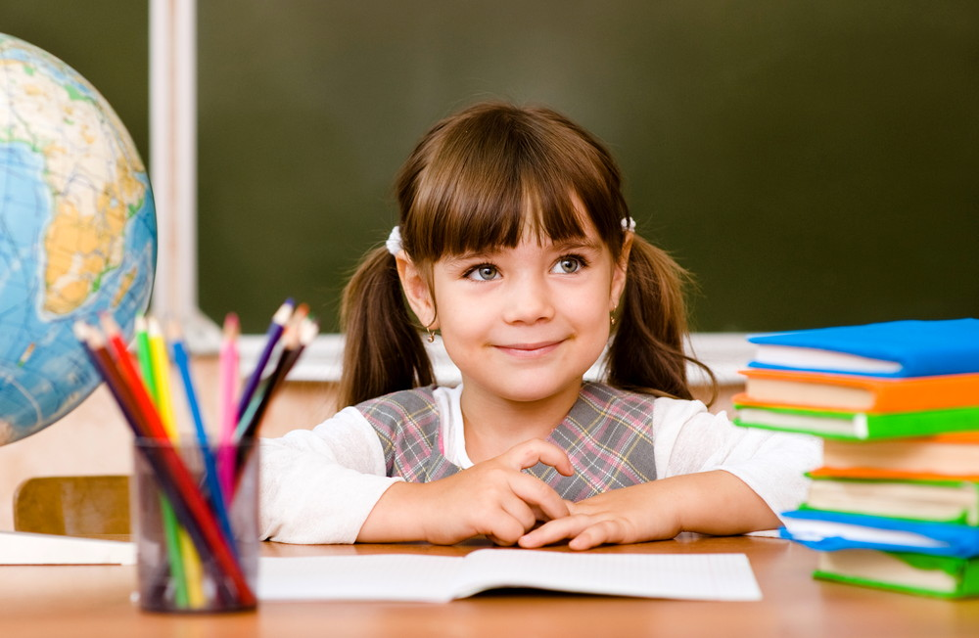

1. Поддержите в ребенке его стремление стать школьником. Ваша искренняя заинтересованность в его школьных делах и заботах, серьезное отношение к его первым достижениям и возможным трудностям помогут первокласснику подтвердить значимость его нового положения и деятельности.

2. Проявляйте сами интерес к занятиям, создавайте положительный эмоциональный фон. Пусть ребенок ощущает свои успехи, достижения. Отмечайте его «рост», терпение, старание.

3. Обсудите с ребенком те правила и нормы, с которыми он встретился в школе. Объясните их необходимость и целесообразность.

4. Ваш ребенок пришел в школу, чтобы учиться. Когда человек учится, у него может что-то не сразу получаться, это естественно. Ребенок имеет право на ошибку.

5. Предоставляйте детям больше самостоятельности. Пусть ребенок делает «открытия» сам, не спешите преподносить ему знания в готовом виде.

6. Ошибки ребенка не должны вас раздражать. Дайте ребенку почувствовать вашу уверенность в его успехе. Не ругайте за ошибки, не восклицайте: «Мы столько раз писали это слово, а ты опять пишешь неправильно!» Лучше удивитесь: «Ой! Как же это получилось?»

7. Встречая ребенка из школы, постарайтесь усилить в нем положительные впечатления и не акцентировать внимание на негативных. Поставьте вопрос так: «Что сегодня было хорошего? Что было самое интересное?»

8. После выполнения уроков похвалите ребенка: «Ты сегодня так быстро и хорошо все сделал!» Радуйтесь его успехам и новым знаниям: «Неужели ты уже знаешь, как решать такие сложные задачи?»

9. Ключ к успеху – понимание трудностей ребенка и спокойная родительская уверенность в его возможностях. С такой поддержкой ребенок будет чувствовать себя в безопасности и легче справится с любыми сложностями.

10. Перед сном не забудьте шепнуть ребенку на ушко: «Я так счастлива, что ты у меня есть!»

**Как правильно организовать выполнение домашних заданий?**

1. Не позволяйте всю работу перекладывать на ваши плечи, иначе пропадет главная цель домашних заданий - самостоятельное их выполнение.

2. Научите пользоваться расписанием уроков и правильно выкладывать необходимые учебники и принадлежности на столе.

3. Приучите ребенка выполнять задание сначала в черновике и самостоятельно преодолевать все трудности.

4. При проверке выполненного не спешите сразу все исправить, пусть ребенок пойдет и подумает еще раз. Подсказки делайте в самых крайних случаях. Не навязывайте свою помощь. Дарите ребенку радость собственных побед.

5. Для воспитания организованности некоторым ребятам рекомендуется указывать часы и засекать время.

6. Научите ребенка самостоятельно собирать портфель, но не забывайте потом проконтролировать.